04-179 ЛиАЗ-Э676 опытный городской автобус со сдвоенными служебными дверями на шасси автобуса ЗиЛ-158 4х2, мест: сидячих 22, общее 69, снаряжённый вес 6.75 тн, полный вес 11.65 тн, ЗиЛ-130 150 лс, 65 км/час, 1 экз., г. Ликино-Дулёво 1960 г.
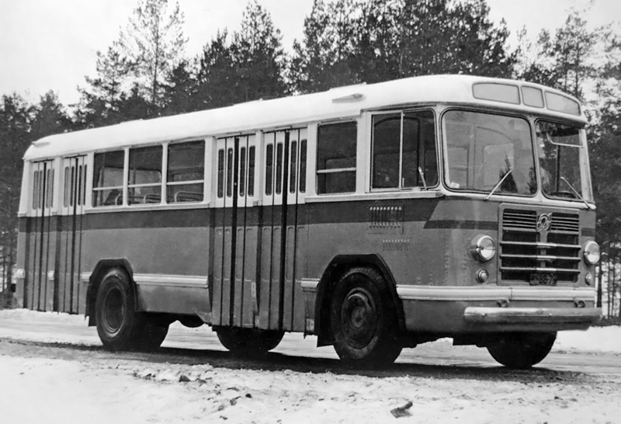

В 1958 году производство автобусов ЗиЛ-158 было передано с завода имени Лихачева в Москве на Ликинский машиностроительный завод, в те годы выпускавший комплектующие к московским грузовикам. С этого времени завод в Ликино-Дулево был переименован в ЛиАЗ. Первые автобусы вышли из производственных ворот в январе 1959 года, а за время выпуска до 1970 года было изготовлено свыше 62 000 экземпляров. Устаревшую конструкцию критиковали и водители, которые сидели рядом с двигателем и постоянно дышали парами бензина, а летом еще и поджаривались теплом от мотора. Еще одной притчей стала несинхронизированная механическая коробка передач со сложным механизмом включения, из-за чего к концу смены водитель «158-го» очень сильно уставал. Ну а пассажирам не нравились узкие створчатые двери, сильно ухудшающие ротацию в час пик.
Конструкторы ЛиАЗ при поддержке НАМИ в 1960 году построили опытный автобус ЗиЛ-Э158Д, оснащенный гидромеханической коробкой передач разработки московского института и новой подвеской на пневмобаллонах. Ряд элементов, отработанных на опытной конструкции, впоследствии лег в основу модернизированного автобуса ЗиЛ-158В, который получил новую синхронизированную коробку передач, усиленное сцепление и улучшенную стояночную тормозную систему. Работы продолжались и в области улучшения посадки пассажиров в салон автобуса.
В IV квартале 1960 г. на шасси ЗиЛ-158 на заводе изготовили макетный образец автобуса ЛиАЗ-Э676, в котором постарались исправить недостатки серийного автобуса: узкие дверные проемы, тесный центральный проход, недостаточную прочность кузова. Для этого установили сдвоенные служебные двери (нарастив задний свес кузова на одну секцию и установив заднюю панель от опытного ЗиЛ-Э158), а планировку салона изменили с 4-рядной на 3-рядную. Благодаря установке одноместных сидений по левому борту и замене стандартного 5-местного дивана 3-местным удалось освободить пространство в зоне входных дверей. Вместо кондуктора установили 2 кассы-копилки.
Увеличившаяся масса потребовала значительно увеличить жесткость основания кузова, получившего доплнительные фермы и поперечины, замкнутые лонжероны и т.д. Для усиления кузова также установили второй стальной лист по всей длине боковых скатов крыши. Автобус получил рессорно-пневматическую заднюю подвеску от НАМИ, новый 150-сильный мотор V8 марки ЗиЛ-130, гидроусилитель руля, и иные, перспективные агрегаты. После проведенных тензометрических испытаний и отредактированной документации в 1961 г. был собран второй экземпляр этой машины - ЛиАЗ-2Э676, имеющий значительные отличия во внешнем виде и радиофицированный салон. Затем до конца года было собрано ещё три экземпляра, один из которых имел 180-сильный двигатель ЗиЛ-375Я7 и автоматическую коробку передач НАМИ.
Все эти эксперименты не получили никакого серийного воплощения. Анализируя опыт постройки экспериментальных автобусов, в НАМИ и ЛиАЗе поняли, что современный автобус можно построить, только отказавшись от устаревшего кузова ЗиЛ-158. Вскоре завод сосредоточился на подготовке производства принципиально новой модели ЛиАЗ-677. Помимо нового, разработанного полностью с нуля кузова вагонного типа, новинка получила мощный 180-сильный бензиновый двигатель ЗиЛ-375Я7, позаимствованный у грузовика Урал-375, который, в отличие от своего армейского варианта, был дефорсирован под бензин А-76.

